Отчёт по практической работе и фотографиями с процессом работы
присылать на электронную почту larisa_nesterova_758@mail.ru

Практическая работа №1
Тема. Мелкоштучные плетёные изделия из дрожжевого теста
Цель: Сформировать умения и навыки приготовления мелкоштучных плетёных изделий из дрожжевого теста.

Задание: Вам необходимо произвести замес опарного дрожжевого теста, разделку и выпечку небольших плетёных изделий
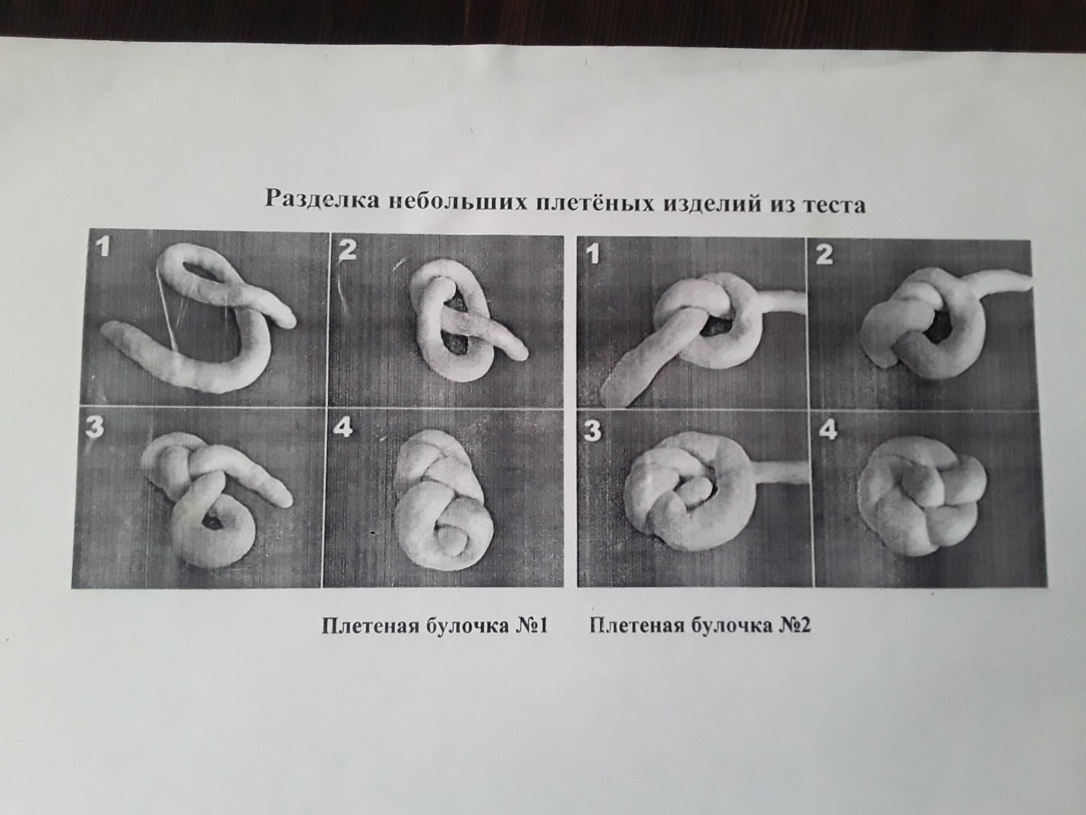

Вам необходимо оформить отчёт по практической работе:

Тема :
Цель:
Оборудование:
Инвентарь, посуда:
Ингредиенты:
Оформить технологические карты образец
Наименование продуктов | Расход сырья на 0,5кг |  | Расход сырья на 3 кг
 | Брутто | Нетто | Брутто | Нетто
технологию приготовления блюда по заданию.
Рассчитать норму продуктов
Проведите органолептическую оценку приготовленных изделий и заполнить таблицу. Образец
Внешний вид | Цвет | Вкус и запах | Оценка за приготовление | Замечание

Произвести необходимые расчёты по определению продолжительности брожения теста, расстойки и выпечки изделий , выхода изделий при соблюдении норм закладки продуктов, пищевой и энергетической ценности. Написать вывод к работе.

Для повторения пройденного материала

Дрожжевое опарное тесто. Приготовление теста с « отсдобкой».
Опарный способ приготовления теста применяется для изделий с большим количеством сдобы и состоит из двух стадий приготовления опары и замеса теста после окончания брожения опары.
Для приготовления опары берут 35-60% муки, 60-70% воды и 100% дрожжей (по рецептуре).
Требования к температуре воды при изготовлении теста опарным способом, а также к объему посуды или дежи тс же, что и для безо- парного теста. Замешенная опара должна иметь температуру 27-29*С.
Первоначально в лежу наливают подогретую воду и в ней разводят дрожжи, всыпают муку и все перемешивают. Для активизации дрожжей можно в опару добавить до 4% сахара по отношению к массе муки. Опара должна иметь консистенцию густой сметаны. Поверхность опары посыпают тонким слоем муки, дежу закрывают крышкой или покрывают полотном и ставят на 2-3 ч в теплое место.
Интенсивный процесс брожения начинается через 30-40 мин, когда на поверхности опары появляются равномерные трещины, поверхность теста делается выпуклой, и оно начинает отходить от стенок посуды. Спустя 2-3 ч опара увеличивается в объеме в 2-2,5 раза и на всей поверхности появляются лопающиеся пузырьки. Готовность опары определяют по внешним признакам: брожение начинает стихать, пузырьков на поверхности появляется все меньше, опара немного опадает.
Для теста с большим количеством сдобы и при изготовлении его из муки со слабой клейковиной опару готовят более густую. В густой опаре процесс брожения протекает медленнее и более равномерно, опара получается более сильная.
К выбродившей опаре добавляют оставшуюся воду с растворенными в ней солью и сахаром, яйца, жир и ароматические вещества. Все хорошо перемешивают и добавляют оставшуюся муку, предварительно просеяв ее. Продолжительность замеса с мукой 15 мин. Температура замешенного теста должна быть 29_32*С.
При нормальном брожении тесто поднимается равномерно, без разрыва в течение 2-2,5 ч. Оно эластично, не прилипает к рукам. За это время производят 1-2 обминки.
Тесто с «отсдобкой» приготовляют в том случае, когда в состав его входит много жира и сахара, которые задерживают развитие дрожжей, или когда из одного основного теста нужно приготовить тесто с разным количеством сдобы. Способ этот заключается в том, что сдоба вводится в тесто, приготовленное опарным способом, не сразу, а в два приема. Вторая порция сдобы называется «отсдобкой», к ней добавляется еще немного муки.
Опару и тесто с опарой приготовляют, как описано выше, но при замесе учитывают, что чем больше в состав теста входит масла, сахара и яиц, тем больше требуется оставить муки для «отсдобки». Если по рецептуре полагается много яиц, то частично их можно добавлять в тесто и даже в опару.
Примерно через час после замеса теста, приготовленного без "отсдобки* (когда тесто вдвое увеличится в объеме), делают первую обминку и добавляют оставшиеся по норме продукты, соль и сахар, растворенные в воде, размягченное масло. Для изделий, выпекаемых в формах, тесто готовят более жидкое, чем для изделий, выпекаемых на листах.
Разделка теста. Отделка сформованных изделий. Выпечка изделий
Разделка дрожжевого теста складывается из нескольких операции: деления, подкатки, промежуточной расстойки, формовки и окончательной расстойки.
Существует несколько типов машин для разделки и раскатки теста.
Можно разделывать тесто и ручным способом на столе с деревянной крышкой. Готовое тесто после обминки выкладывают на стол, посыпанный мукой, отрезают ножом или скребком длинный и ровный по толщине кусок, который закатывают в длинный жгут. Толщина его зависит от величины готового изделия; чем крупнее изделие, тем толще надо делать жгут. Жгут берут в левую руку, а правой рукой отрезают ножом порцию теста, которую кладут на весы, одновременно сбрасывая с них уложенный ранее кусок теста.
Масса порций теста должна быть точной; допускается небольшое отклонение до ±2,5г. Порции теста должны весить больше готовых изделий на 12-15%, так как при выпечке и остывании происходят упек и усушка изделия.
Взвешенные порции слегка посыпают мукой и кладут на стол. Затем берут по два куска теста и ладонями подкатывают их на столе кругообразными движениями.
Расстойка сформованных изделий. В процессе разделки из теста частично выходит углекислый газ и объем его уменьшается. Для того чтобы тесто вновь обогатилось углекислым газом и объем сформованных изделий увеличился, их помещают для расстойки во влажное место с температурой 30*С, накрывают салфеткой, чтобы изделия не заветрились.
Сформованные изделия помещают в бродильный шкаф или камеру с температурой 35-40*С и относительной влажностью 70- 80%. Расстойка продолжается 25-40 мин в зависимости от активности дрожжей, температуры воздуха и влажности помещения, величины изделий, рецептуры теста, «силы» муки. Чем больше влажность в камере для расстойки, тем меньше требуется времени для подъема изделий. Мелкие изделия при формовке больше теряют углекислоты и больше остывают, поэтому требуют более длительной расстойки.
Изделия с большим количеством сдобы и при слабой активности дрожжей также требуют более длительной расстойки. Конец расстойки определяется по увеличению объема изделий. На ощупь изделия должны быть легкими, воздушными.
При недостаточной расстойке изделия получаются мелкими, плохо пропекаются, корочка имеет надрывы. Это происходит от того, что в первый момент посадки изделий в печь поднимается температура и процесс брожения происходит более интенсивно. Изделия начинают увеличиваться в объеме, корочка, образовавшаяся на их поверхности, трескается. Если изделия слишком долго расстаивались, то они получаются плоскими, расплывчатыми, без глянца и рисунка.
Отделка сформованных изделий. Для придания выпеченным изделиям красивого внешнего вида их смазывают при помощи мягкой волосяной кисточки яичным желтком или меланжем. Наиболее красивый глянец получается при смазывании изделий яичным желтком. Смазывают изделия за 5-10 мин до посадки в печь очень осторожно, чтобы не помять их.
Во время выпечки на изделиях образуется блестящая корочка, которая препятствует улетучиванию из теста газов и тем самым способствует увеличению объема изделия.
Непосредственно после смазывания изделий яйцом их посыпают рублеными орехами, сахаром, сухарными или мучными крошками или смесью этих продуктов.
Мелкие изделия из дрожжевого теста выпекают при более высокой температуре (260—280*С), так как они быстро прогреваются и не успевают высохнуть, пока образуется корочка.
Крупные изделия, сдобные и плохо разрыхленные выпекают при пониженной температуре (200—220*С), так как медленный нагрев изделий способствует их равномерному пропеканию. Чем крупнее изделия и чем больше в них положено сахара и другой сдобы, тем ниже должна быть температура выпечки, иначе корочка обуглится, а внутри изделия будут сырыми.

